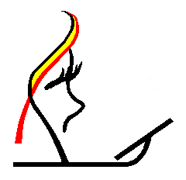
12ème course internationale
LA PESSE
12 & 13 / 03 / 2022

TROPHEE MARIKA KOROLUK
Organisation du Snow Girls Team asbl

Suite à la fonte des neiges sur le site principal de la course ainsi que ses sites de repli, une concertation s’est tenue entre les différents partenaires de l’organisation, la commune, les responsables du damage des pistes, la Direction de course et notre Conseil d’Administration d’où il ressort que l’épreuve de La Pesse des 12 & 13 mars 2022 est annulée.

Tout en étant profondément désolées de cette prise de décision, le Snow Girls Team asbl tient à vous remercier pour la confiance que vous lui avez accordée en vous étant inscrits très nombreux à la course avec une concentration de plus de 250 chiens.

Suite à cette annulation, les Autorités françaises qui souhaitent avec le SGTasbl maintenir cette organisation à La Pesse ont proposé d’avancer la date d’épreuve pour permettre un enneigement idéal. L’idée a été retenue, une nouvelle date sera fixée très vite pour 2023 et vous en serez avisés personnellement.

Avec l’espoir de votre présence à La Pesse en 2023, le Snow Girls Team asbl vous adresse sa plus cordiale amitié,

Mireille DUBOIS Agnès CONREUX Maryline BOELEN
Présidente Secrétaire Trésorière

